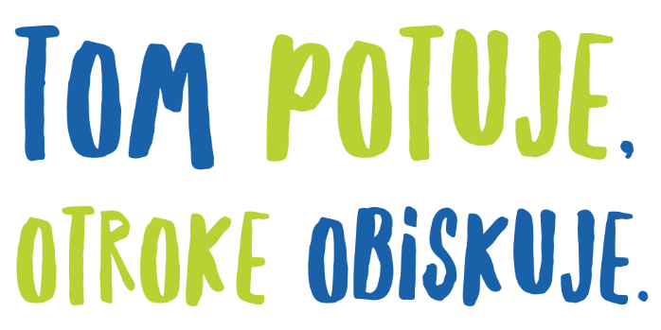

TOM telefon je edinstveni program, ki že 31 let zagotavlja pomembno vez med svetovalci-prostovoljci in mladostniki, ki na poti odraščanja iščejo odgovore na svoja vprašanja ali življenjske stiske. TOM spodbuja k pogumu ter opolnomoči otroke in mladostnike pri iskanju rešitev.
17. 5. 2022, na mednarodni dan otroških telefonov, je TOM telefon® pričel vseslovenske akcijo »Tom potuje, otroke obiskuje«. V akciji sodeluje tudi naša šola. Z akcijo bi vam radi sporočili, da nobena težava ni prevelika ali premajhna za pogovor. V ta namen TOM nahrbtnik potuje po Sloveniji in obiskuje osnovne šole. Na naši šoli bo gostoval 7 dni. TOM nahrbtnik vas bo opomnil, da lahko anonimno in brezplačno kontaktirate TOM vsakič, ko imate vprašanje ali potrebujete pogovor. Zaključek akcije je 20. 11. 2022 na rojstni dan TOM telefona®
Učenci od 4. do 9. razreda bodo spoznali TOM telefon preko delavnice.

Slogan TOM telefona: ODGOVOR JE POGOVOR®

Povezava do video nagovora predsednika Nacionalne mreže TOM:
https://www.youtube.com/watch?v=bBTgVV6Vk-4
